2월 20일 스프링 3일차

**✅에러 페이지** – 오류 내용을 한 곳에서 관리할 수 있어서 코드가 편리해짐

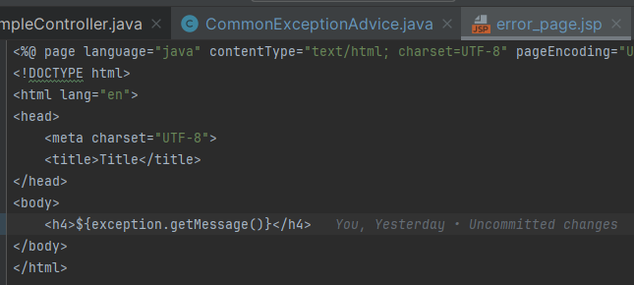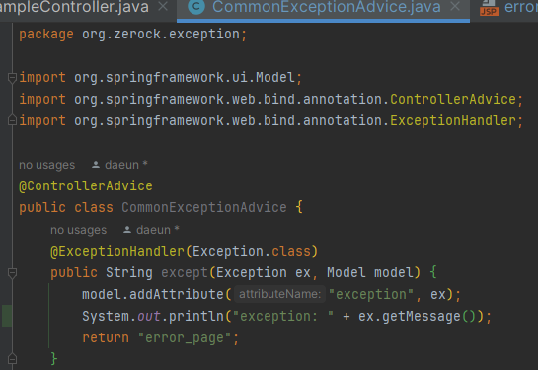

* getMessage를 사용해서 에러 내용을 찍는 코드

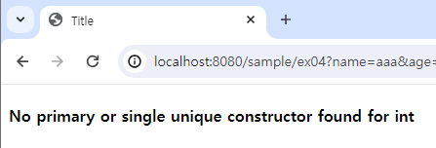

* 콘솔과 뷰에 나오는 에러 메시지

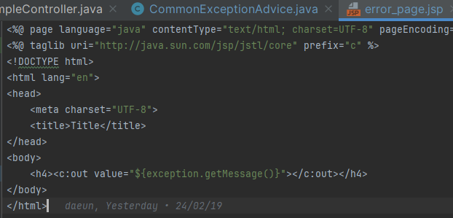

* C:out을 사용할 수도 있다 -> 같은 화면이 나옴
* C:out을 사용하면 위에 태그라이브러리를 꼭 붙여서 사용해야 함
* 이러한 코드를 JSTL이라고 한다 -> JSTL 정리 <https://velog.io/@nemo/JSTL>

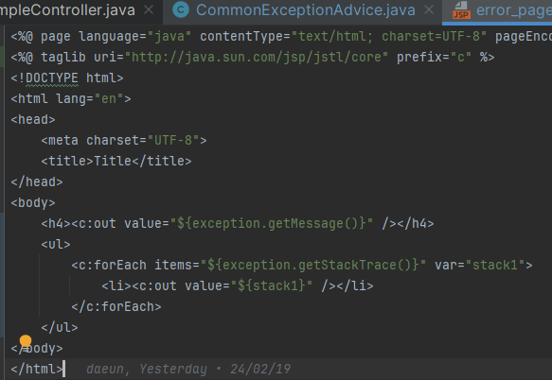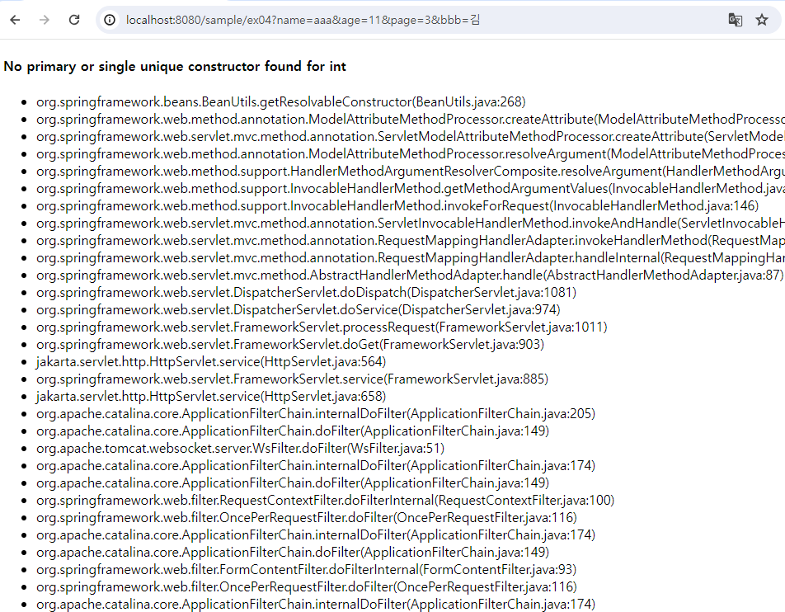

* 위의 코드를 사용하면 에러 내용이 자세히 뜬다

**✅ 404에러 처리**

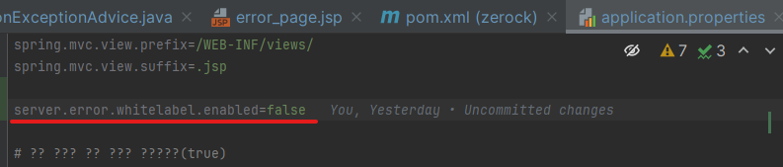

* 위 코드를 추가하면 스프링에서 나오는 에러 페이지가 아니라 크롬에서 나오는 에러 페이지가 뜬다

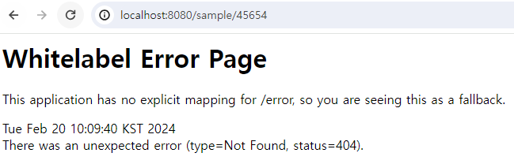 ➡ 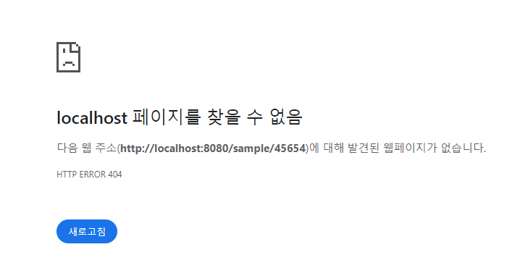

* 이렇게 에러 페이지가 변한다

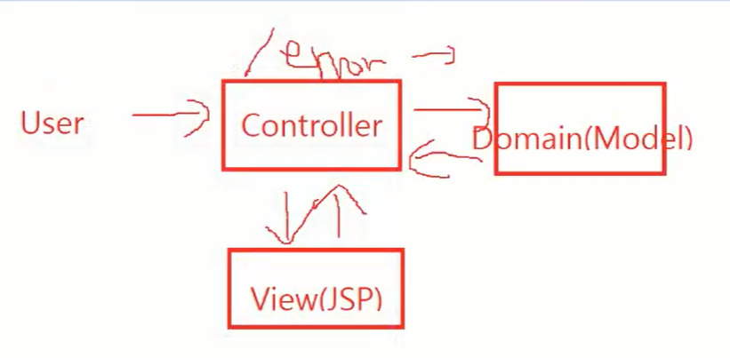

* 에러 페이지에 대한 이해도

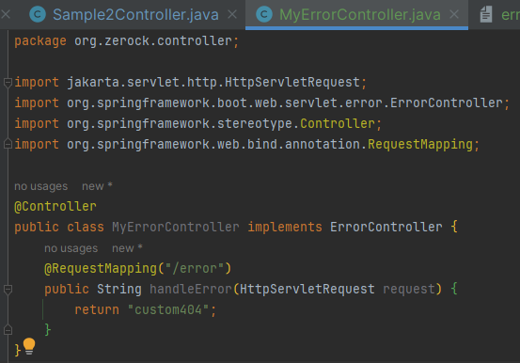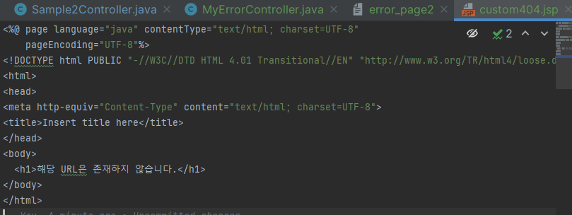

* 에러 페이지 컨트롤러 자바 클래스와 jsp 파일을 만든다



* 존재하지 않는 페이지의 뷰

**✅스프링을 써야하는 이유에 대한 이해도**

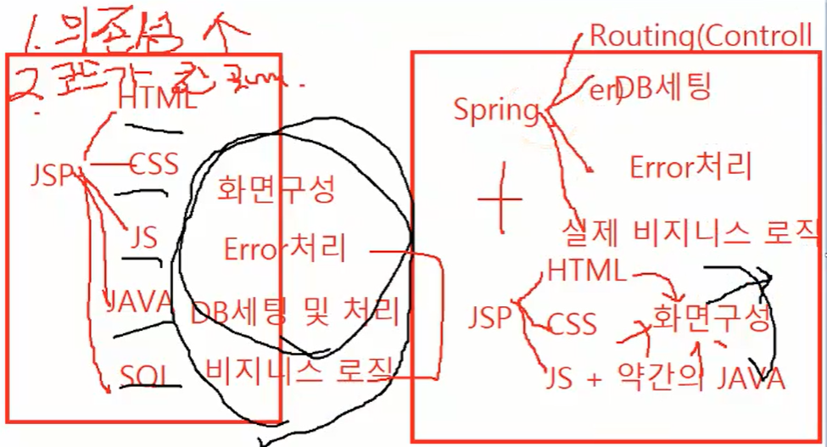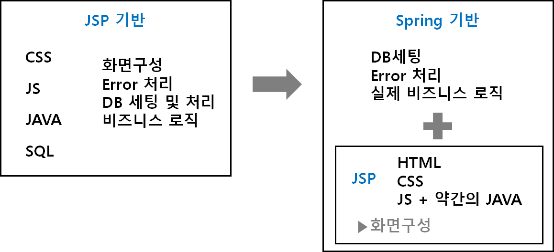

**✅스프링 프로젝트_ 환경설정**

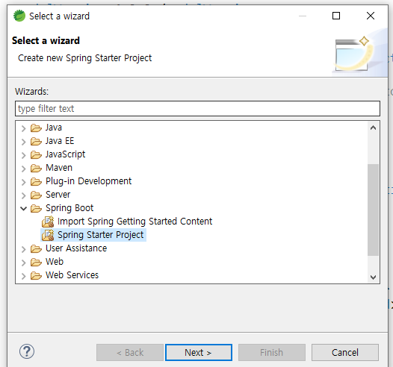

* 스프링4에서 프로젝트 만들기

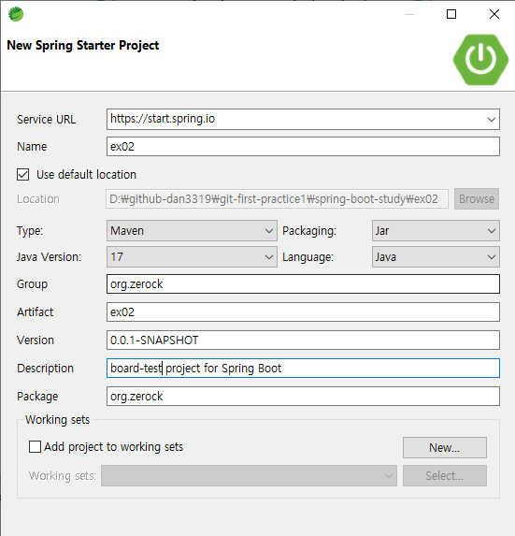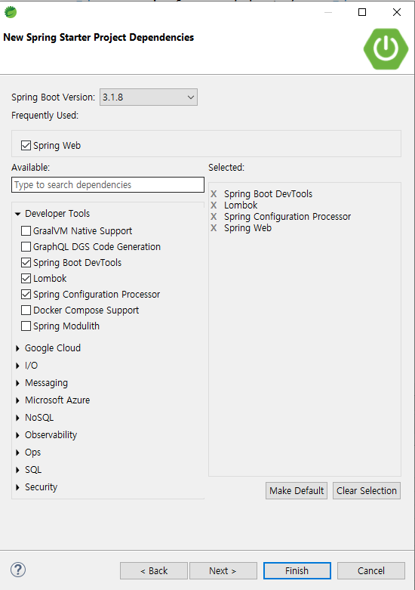

* 해당 체크박스 체크

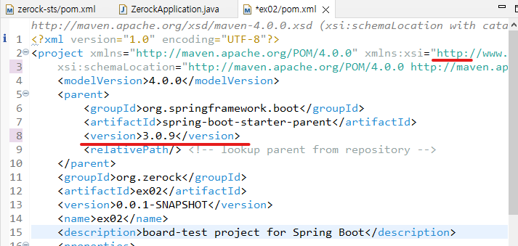

* 폼에서 버전을 3.0.9로 바꿔주고 http에서 s 빼기

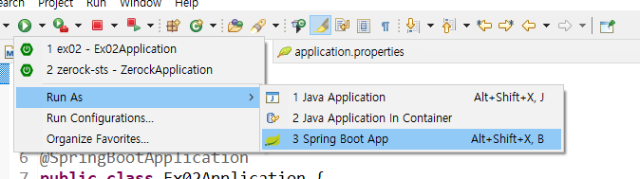

* 실행 방법



* 끄고 다시 실행 방법

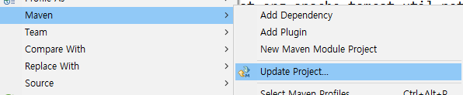

* 폼에서 우클릭 후 메이븐-> 업데이트 프로젝트를 하면 리로드가 된다

✔

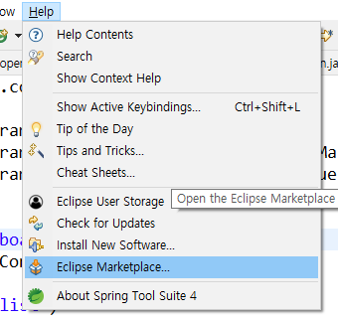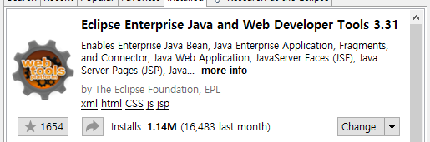

* 다운 받기 (이미 깔려있는 경우도 있음)

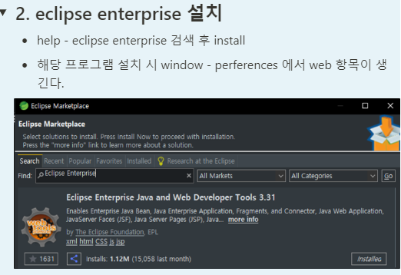

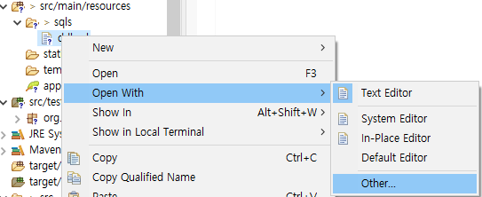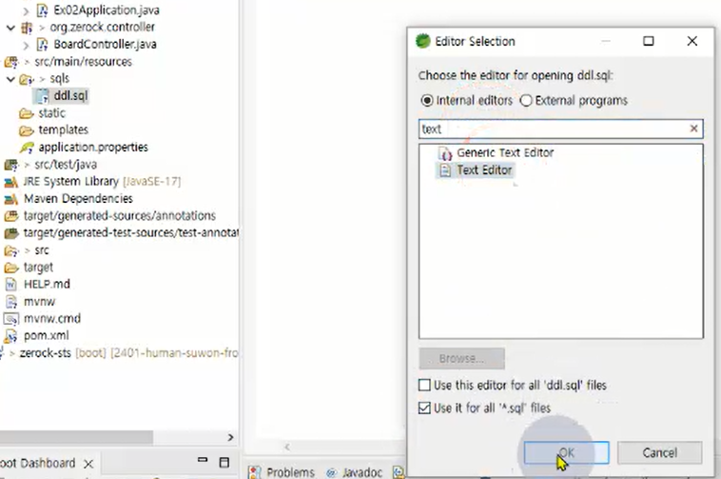

* Sql 파일 설정 방법

✔임포트 => Ctrl + Shift + o

**✅스프링에 럼복 깔기**

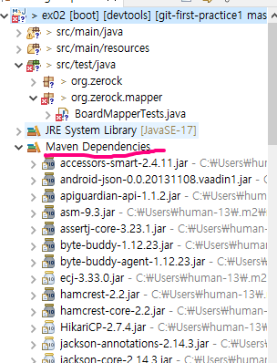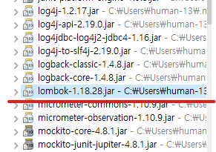

* 럼복 찾아서 우클릭

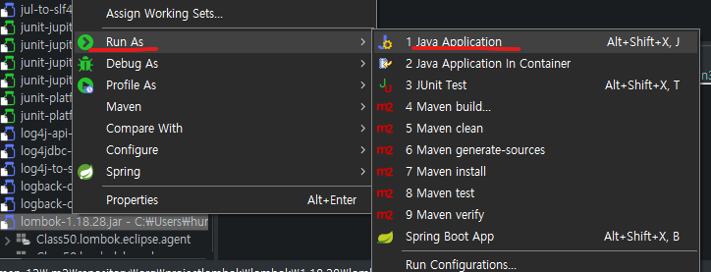

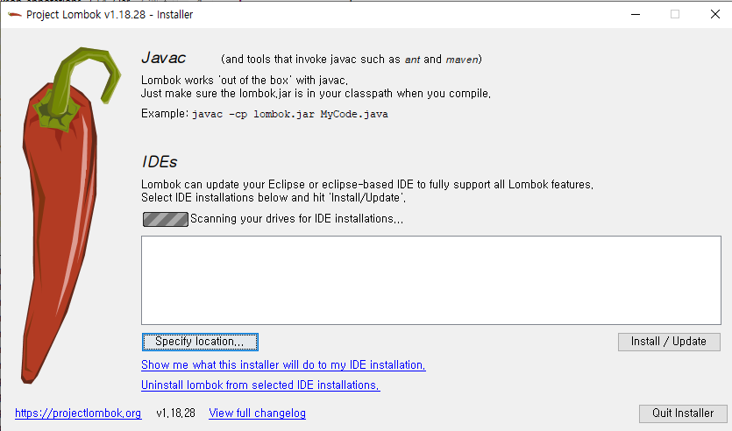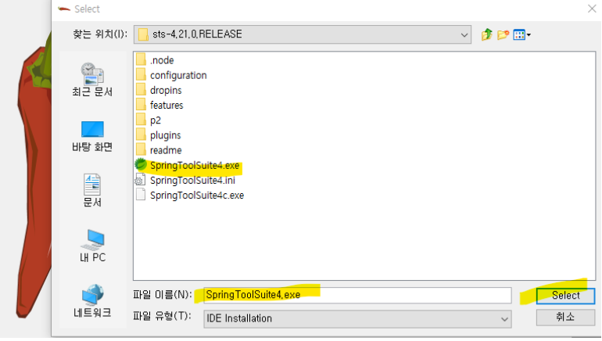

* 셀렉 로케이션에서 sts 설치되어있는 폴더를 셀렉트

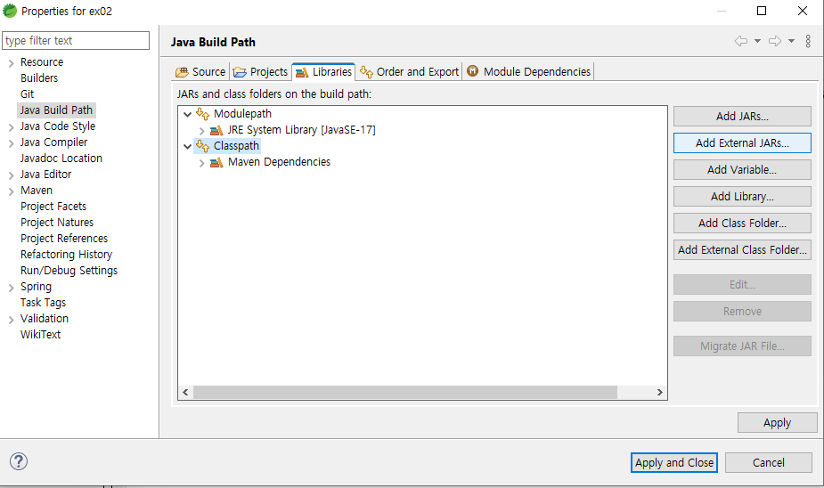

* 럼복 다운 후 프로젝트 빌드패스 -> 엑스트라 자에서 아까 셀렉한 폴더로 간다

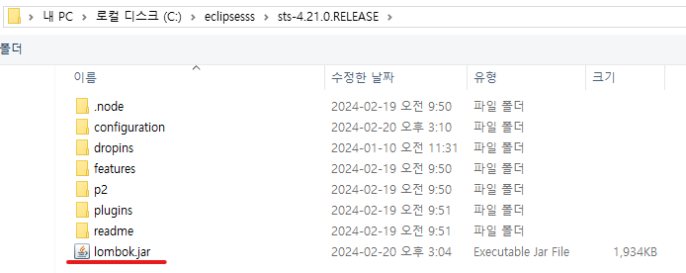

* 설치된 럼복을 클릭 후 스프링 재실행하면 끗

마이바티스에서 <![CDATA[  ]]>을 사용하는 이유 <https://gdtbgl93.tistory.com/53>

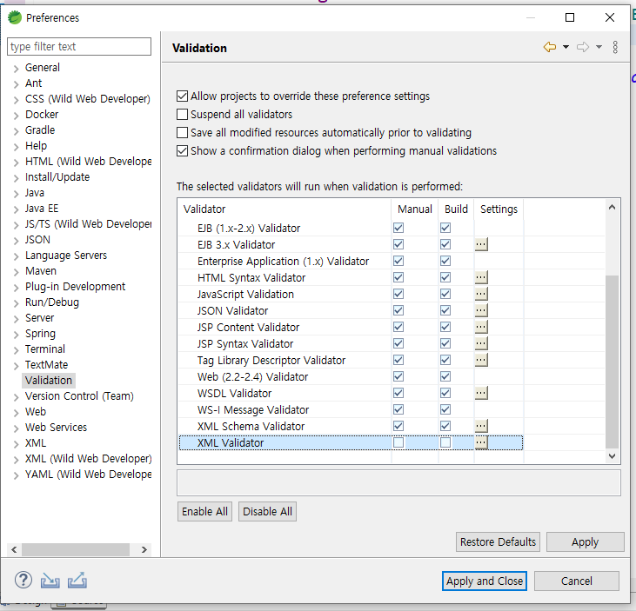

* 윈도우 -> preferences -> Validation 체크박스 해제­­­

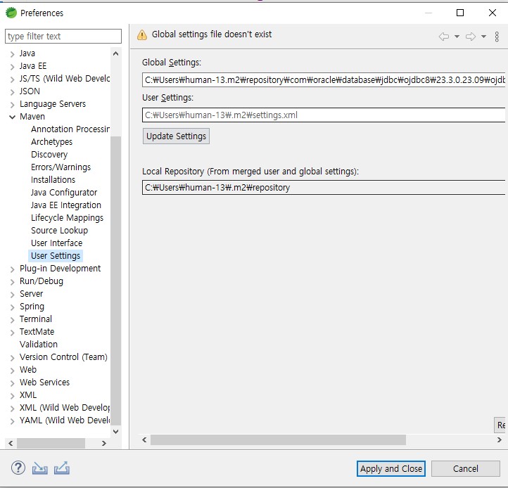

* 윈도우 -> preferences Setting 위치에 디렉토리를 넣으면 된다

C:\Users\human-20.m2\repository\com\oracle\database\jdbc\ojdbc8\23.3.0.23.09\ojdbc8-23.3.0.23.09.jar